Государственное автономное образовательное учреждение среднего профессионального образования
Новосибирской области
«Татарский политехнический техникум»

ПОРТФОЛИО
профессиональной деятельности

Савиной
Елены Владимировны

преподавателя истории и обществознания

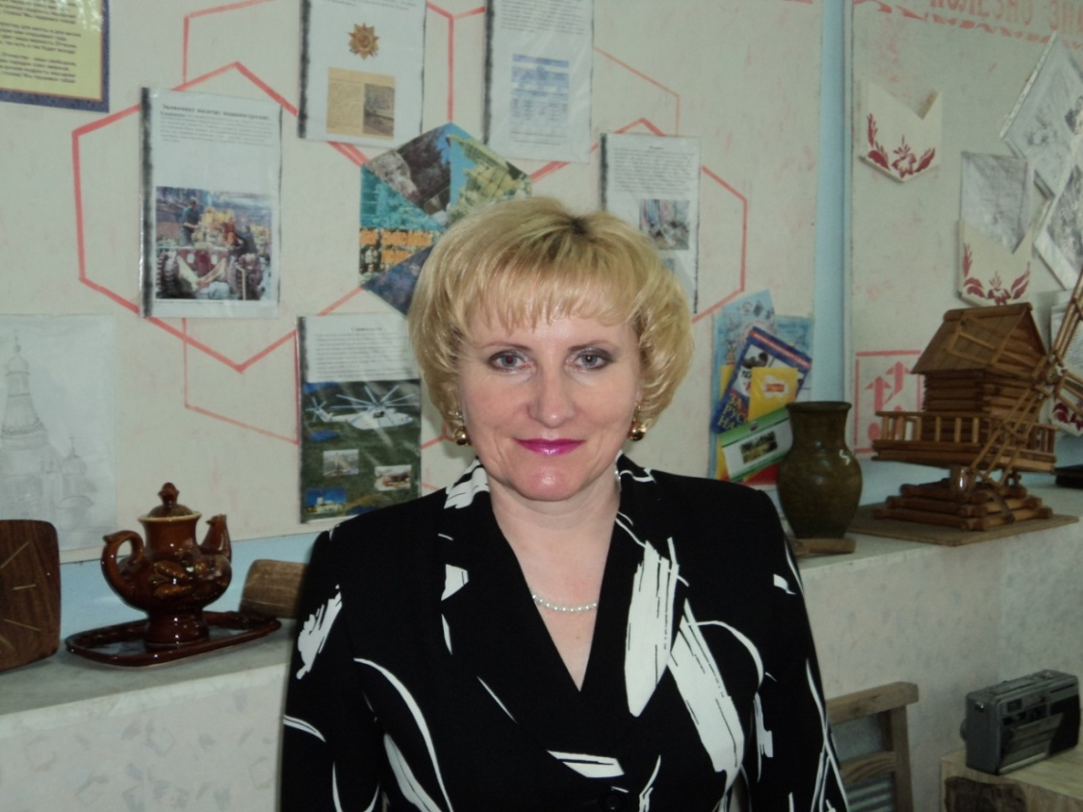

Раздел I. Общие сведения
Фамилия Имя Отчество | Савина Елена Владимировна
Год и дата рождения | 1968. 12.01.
Занимаемая должность | Преподаватель истории и обществознания
Квалификационная категория | Первая
Преподаваемые предметы | История, обществознание
Звание, награды | 2005г. Почётная грамота Главы администрации муниципального района г. Татарска « За высокие результаты в деле воспитания молодёжи и в честь 65-летия профтехобразования»  2007г. Почётная грамота Управления образования Татарского района « За значительный вклад в воспитании и обучении молодых квалифицированных рабочих»  2008г. Благодарность Губернатора Новосибирской области « За высокие профессиональные достижения, подготовку квалифицированных специалистов для предприятий и организаций Новосибирской области»  2009г. Почётная грамота Главы администрации муниципального образования Татарского района « За значительные успехи в деле воспитания и обучения подрастающего поколения»  2011г. Почётная грамота Главы администрации муниципального образования Татарского района « за высокие достижения в профессиональной деятельности по итогам 2010-2011 учебного года»
С какого года работает в данной должности | 2004
С какого года работает в данном образовательном учреждении | 2004
Контактный телефон | 2-40-47

Раздел II. Образование и повышение квалификации
Образование | Новосибирский государственный педагогический университет,2000г. Учитель начальных классов по специальности педагогика и методика начального образования.  Государственное образовательное учреждение высшего профессионального образования  «Новосибирский государственный педагогический университет»,2008г. Учитель культурологии по специальности «Культурология»
Повышение уровня квалификации | Январь, 2008г. Удостоверение о повышении квалификации в Областном центре информационных технологий по программе « Intel. Обучение для будущего. Сайтостроение. Новосибирск.  Февраль, 2008 г. Свидетельство Intel Обучение для будущего. Управление образования. Татарск.  Ноябрь,2008г. Сертификат участника семинара «Моделирование воспитательной системы учебной группы». ОГОУ СПО «Татарское педагогическое училище». Татарск.
Тема самообразования : «Система обучения истории и обществознанию с адаптацией к индивидуальным особенностям обучающихся».
Преподаю учебные дисциплины историю и обществознание на1,2курсе. Реализую программы, составленные на основе Государственного стандарта общего образования, утвержденного приказом Министерства образования и науки РФ №1089 от 05.03.2004г. и в соответствии с федеральным базисным планом, утвержденным приказом Министерства образования и науки РФ № 1312 от 09.03.2004г.
Опыт работы по выбранной теме определяется следующими составляющими:
- диагностика первоначальных знаний и умений по предмету;
- составление технологических карт;
- подбор разноуровневых заданий;
- обучение навыкам самоконтроля и взаимоконтроля;
- мониторинг деятельности обучающихся;
- итоговая диагностика знаний и умений;
- организация групповой и парной работы.
На учебных занятиях использую схемы, видеофрагменты, наглядности, опорные системы, проблемные ситуации. Организую самостоятельную работу обучающихся в группах, в парах по технологическим картам с адаптивными заданиями.
Владею и эффективно применяю на уроках элементы современных педагогических технологий – игровой, дифференцированной, информационно-коммуникационной. По данным технологиям мною был разработано и проведено - открытое учебное занятие по учебной дисциплине история, в форме игры. Тема учебного занятия «Эпоха Петра I» для обучающихся 1курса. Особое внимание уделяю использованию игры и элементов ИКТ в преподавании истории и обществознания.
Признаю вариативность методов на учебных занятиях, осуществляю оптимальный отбор методов, средств, форм и приемов обучения и воспитания обучающихся.
Применяю исследовательские методы: проблемного обучения, реферативный, проектная деятельность.
Практические методы: составление плана, глоссарные диктанты, схемы-опоры, таблицы, практикумы, эссе. Применяю элементы информационно - коммуникативных технологий: составление слайдовых презентаций, демонстрация документальной хроники. Особое внимание уделяю нестандартным формам учебных занятий, которые позволяют активизировать познавательный процесс и способствуют развитию собственной инициативы и коммуникативных навыков. Провожу уроки с элементами игры, уроки-конференции, уроки-семинары и др.
Мною разработаны и используются в работе схемы-опоры, таблицы, тесты и другие дидактические материалы. Использование современных педагогических технологий и методик помогли мне добиться устойчивых положительных результатов в обучении.

Раздел III. Результаты педагогической деятельности
"Таланты создавать нельзя, но можно создавать культуру, т.е. почву, на которой растут и процветают таланты".
Г.Нейгауз, музыкант, педагог
Общая учебная нагрузка (за последние 3 года)
2010 – 2011 учебный год 846 часов
2011 – 2012 учебный год 942 часа
2012 - 2013 учебный год 1043 часа

Результаты освоения обучающимися образовательных стандартов
История

Критерии | 2010 – 2011 учебный год | 2011 – 2012 учебный год | 2012 - 2013 учебный год
Количество обучающихся | 134 чел. | 167 чел.
Качественная успеваемость | 55% | 63%
Абсолютная успеваемость | 100% | 100%

Обществознание

Критерии | 2010 – 2011 учебный год | 2011 – 2012 учебный год | 2012 - 2013 учебный год
Количество обучающихся | 74 чел. | 64 чел.
Качественная успеваемость | 57% | 48%
Абсолютная успеваемость | 100% | 100%

Результаты Единого государственного экзамена
История

Год | Колич. обуч-ся | Средний балл | Средний балл  в городе
2010-2011 | 1 | 32 | 43
К результатам своей педагогической деятельности, отношу следующие успехи обучающихся:
- 2010-2011 учебный год, Салова Л., обучающаяся по специальности «Портной», успешно сдала ЕГЭ;
- 2011-2012 учебный год, Воробьёв А., обучающийся по специальности «Мастер общестроительных работ» успешно сдал вступительные экзамены в Татарский педагогический колледж.

Наличие обучающихся закончивших ОУ с красным дипломом
Горячева Наталья (2009-2010уч. год)
Воробьёв Алексей (2010-2011уч. год)
Анализ изучения учебных достижений обучающихся позволил мне выделить основные факторы успешности педагогической деятельности:
- создание ситуации успеха на уроке и во внеклассной деятельности;
- применение новых инновационных технологий при выполнении творческих заданий;
- высокий уровень моей заинтересованности в обучении (самообразование, участие в семинарах, применение современных образовательных технологий).
Эффективность учебных занятий достигается за счет следующих критериев:
- активная деятельность каждого обучающегося в течение всего учебного занятия по достижению целей и задач;
- обеспечение эмоциональной сопричастности обучающегося к собственной деятельности и деятельности других;
- обеспечение рефлексии и самоконтроля, обучающихся в процессе деятельности на протяжении всего учебного занятия;
- наличие самостоятельной работы, творческих заданий на учебном занятии;
- возможность самовыражения обучающегося, раскрытие творческого потенциала каждого обучающегося. Не менее важной задачей педагогической деятельности считаю работу с обучающимися, имеющими высокий уровень познавательных интересов. Дифференциация обучения с учетом психолого-педагогических особенностей каждого обучающегося позволяют отследить развитие компетентностных характеристик каждого обучающегося не только в рамках образовательного стандарта, но на продвинутом уровне. В результате многие обучающиеся показали высокую степень сформированности навыков работы, умения находить и осмысливать информацию, использовать ее для достижения поставленных целей, активного участия в жизни общества.
Дополнительная нагрузка
Заведование учебным кабинетом «История»
Использую учебный кабинет для проведения учебных занятий, семинаров, олимпиад по истории. Кабинет является частью музея техникума. Провожу экскурсии в кабинете, внеклассные занятия. В кабинете имеется дополнительный ресурсный материал к учебным занятиям по истории и обществознанию. Обучающиеся ОУ пользуются дополнительным ресурсным материалом, в свободное от учебных занятий время, для подготовки и выполнения домашнего задания. Создала электронную библиотеку кабинета истории, которая включает в себя:
1.История России XX век. Компьютерный (мультимедиа) учебник. 1 диск. М.: Клио.
2. История 10-11 классы. Тестовый контроль. Образовательная коллекция. Издательство «Учитель» 2009.
3. История 10-11 классы. Элективные курсы Образовательная коллекция. Издательство «Учитель» 2010.
4. Обществознание. Рекомендации. Разработки. Материалы к урокам. Издательство «Учитель» 2010.
5. История. Электронный учебник. Россия в период правления Петра I. Издательство «Просвещение» 2008.
6. Историческая энциклопедия. 882-1917. ЗАО «Новый диск», 2006.
7.История. Обществознание. Сборник рефератов. Гуманитарный цикл. Диск.2.Мультимедиа технологии. Москва 2003.
В кабинете имеется большая база видеофрагментов по истории России и всеобщей истории собранная мною с помощью Интернет ресурсов.
Руководство творческим объединение « История далёкая и близкая»
Цель работы т/о: воспитание всесторонне развитой личности, глубоко любящей и уважающей историю Российской Федерации, культуру, традиции родного края.

Руководство Музейной комнатой техникума
Участники т/о ежегодно проводят экскурсии для обучающихся нового набора техникума. Подготовлены действующие экспозиции: «Наш техникум», «Герой войны А.И. Покрышкин», «Женщины на войне». Собран материал о истории Татарского района и города Татарска.

Виды музейной деятельности обучающихся

Поисковая (10%) | Исследовательская  (10%) | Информационная (30%) | Коммуникативная (30%) | Экспозиционная  (20%)
Сбор материала по истории техникума, города, района. Пополнение коллекции. | Тематические исследования по плану т/о, описание экспонатов | Отчеты по проектам т/о, участие в конференциях | Творческие встречи, праздники, открытые занятия, семинары | Тематические и персональные выставки

Опыт работы
2012-2013
учебный год
Формирование  у обучающихся ключевых компетенций по преподаваемому предмету  Презентация опыта работы | Коммуникативную - уметь вступать в коммуникацию, быть понятым, непринужденно общаться;  Информационную – владеть информационными технологиями, работать со всеми видами информации;  Автономизационную-быть способным к саморазвитию, способность к самоопределению, самообразованию, конкурентоспособности; Социальную -уметь жить и работать с людьми, с близкими, в коллективе, в команде;  Продуктивную - уметь работать, быть способным создать собственный продукт, принимать решения и нести ответственность за них;  Нравственную - готовность, способность и потребность жить по традиционным нравственным законам.  Технология адаптационной системы обучения (АСО) А.С. Границкой в преподавании истории. Выступление на педагогическом совете ОУ.

Раздел IV. Внеурочная деятельность по предмету (направлению деятельности)
В своей педагогической деятельности использую:
- кружковую работу;
- индивидуальную форму;
- организую массовые мероприятия (исторические игры, конференции, дискуссии, дебаты);
- провожу встречи с ветеранами войны, интересными людьми;
- провожу исторические недели, олимпиады, конкурсы, экскурсии по историческим местам, экскурсии в музей ).
Работаю в сотрудничестве с Центральной районной библиотекой, Краеведческим музеем г.Татарска.
Мои обучающиеся принимают участие в олимпиадах, викторинах, конкурсах и конференциях, активно участвуют в научно-исследовательской деятельности.
2010 г.  Исаева М.,  Подвигина Т., Серых И. | Конференция «Страницы славной истории» Посвящённой 65-летню Великой Победы и 70-летию создания системы НПО- уровень ОУ.
2012г.  Омельченко М., Часовских С. | Викторина «200 лет Отечественной войне 1812года» (Районная библиотека г.Татарска)- уровень районный
2013г.  Бреус С., Шпистер Г., Самсонова Н., Бараник И. | Всероссийская дистанционная олимпиада по истории
2013г. МатюшинаТ., Баранник И., Ратц К., Ефремова О. | Областной конкурс « История Новосибирской области»
2013г. Баранник И. | Всероссийский дистанционный конкурс «Интеллект- радуга».Номинация «Реферат»

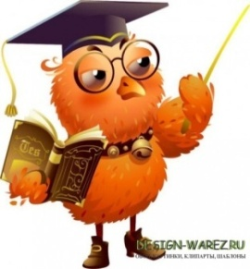

Раздел V. Методическая работа
В целях реализации Федерального государственного образовательного стандарта общего образования мной ежегодно составляется календарно-тематическое планирование по учебным дисциплинам «История» и «Обществознание», на основе содержания программ и учебников общеобразовательных учреждений, допущенных Министерством образования и науки РФ. По каждой теме мною разработаны: опорные схемы, таблицы, словари, тестовые задания, раздаточный материал для выполнения практических работ. На уроках широко использую тестирование. В моей методической копилке разработаны тесты: тематические, повторительно-обобщающие, итоговые, в форме ЕГЭ. Использую тестирование как индивидуальное, так и групповое. Информационные технологии позволили расширить возможности современного урока: с помощью электронных презентаций, составленных мною и обучающимися. С помощью интернет ресурсов появилась возможность совершать виртуальные экскурсии. Мною разработаны электронные приложения «Династия Рюриковичей», «Первые Романовы», «Великие полководцы», «Холодная война: 1946-1991 гг.», «Великая Отечественная война 1941-1945 гг.», «Смутное время», «Культура Руси и России с древнейших времен до конца XX века». Разработаны:
- учебно-методические рекомендации для обучающихся по выполнению самостоятельной внеаудиторной работы по истории для 1 курса;
- учебно-методические рекомендации по планированию самостоятельной аудиторной и внеаудиторной работы по учебной дисциплине история;

- рабочая тетрадь-практикум для обучающихся всех специальностей, изучающих учебную дисциплину обществознание;
- рабочая тетрадь-практикум для обучающихся всех специальностей, изучающих учебную дисциплину история;
- методическая разработка олимпиады по учебной дисциплине история, на тему Отечественная война 1812 года;
- сборник схем, карт, таблиц;
- сборник кроссвордов;
- КИМ для обучающихся по учебной дисциплине история по выполнению итоговых тестов;
- КИМ для обучающихся по учебной дисциплине история по теме « Эпоха Александра I».
Для обеспечения качества организации образовательного процесса разработала: конспекты учебных занятий по истории:
- Предпосылки возникновения государства у восточных славян»
- « Правление Ярослава Мудрого»;
- «Смутное время»;
- «Участие России в Первой мировой войне»;
- «Великая Отечественная война»;
технологические карты учебных занятий:
- « Монгольское нашествие и его последствия»;
- «Россия про Иване Грозном»;
- «Реформы Петра Великого» - образовательная технология «Адаптационная система обучения»

конспекты учебных занятий по обществознанию:
- «Человек в системе социальных связей»;
- « Нации и межнациональные отношения»;
- « Политика и власть»;
- «Я - гражданин России!».
Принимаю активное участие в работе педагогических советов в ОУ, ПЦК по преподавемым предметам.
-2013год, выступление в по теме «Возможности использования адаптационной системы обучения (АСО) А.С.Границкой в преподавании истории».
Провожу открытые мероприятия:
-2010-2011год; « Герои войны»- мероприятие с участием представителей ОУ НПО г. Татарска;
- 2011-2012год; «У войны не женское лицо»- совместное мероприятие с библиотекой г.Татарска;
-2011-2012год; «200 лет Отечественной войне 1812 года» - совместное мероприятие с библиотекой г. Татарска»;
-2013год; « Русский герой А.И. Покрышкин».
Осуществляю проведение открытых мероприятии на базе Музейной комнаты ОУ:
- 2010год; «Моя малая Родина;
- 2010 год; «Сыны Отечества» ;
- 2011 год; «Заслуженный учитель РФ» Э.И.Кутузова»;
2013 год; « К100-летию А.И. Покрышкина.

Ежегодно провожу предметные недели по истории, посещаю МО учителей истории г. Татарска.

Участие в профессиональных педагогических конкурсах
Май 2013г.
Сертификат участника Всероссийской видеоконференции «Гуманистические основы профессиональной деятельности».
Завуч. Инфо http://www.zavuch.info/

Май 2013г.
Сертификат участника Всероссийской видеоконференции «Повышение эффективности обучения за счет учёта психологических особенностей учащихся».
Завуч. Инфо http://www.zavuch.info/
.
Май 2013г.
Сертификат участника Всероссийского дистанционного конкурса для педагогов «Радуга Мастерства»

Регистрация на сайте Завуч. инфо.
Регистрация на сайте Социальная сеть работников nsportal.ru
Разместила на сайте интеллект - центра дистанционных технологий «Радуга» методическую разработку на патриотическую тему: «Во славу России».

Для интенсификации учебного процесса использую современные образовательные технологии:

- коллективного обучения А.Г. Ривина (статистическая, динамическая, вариационная пара) ;
- разноуровневого обучения (стандарт, база, творчество; внутригрупповая дифференциация; личностно-ориентированный подход);
- использование методов С.Н. Лысенковой по опережению, обучению приемам самоконтроля и взаимоконтроля;
- составление опорных конспектов по методике В.Ф. Шаталова;
- коллективный способ обучения, предложенный В.К. Дьяченко;
- информационную;
- здоровьесберегающую.

